CONCURSO DE PRECIOS Nº 27
DECRETO N° 449/26
PLANILLA DE COTIZACIÓN

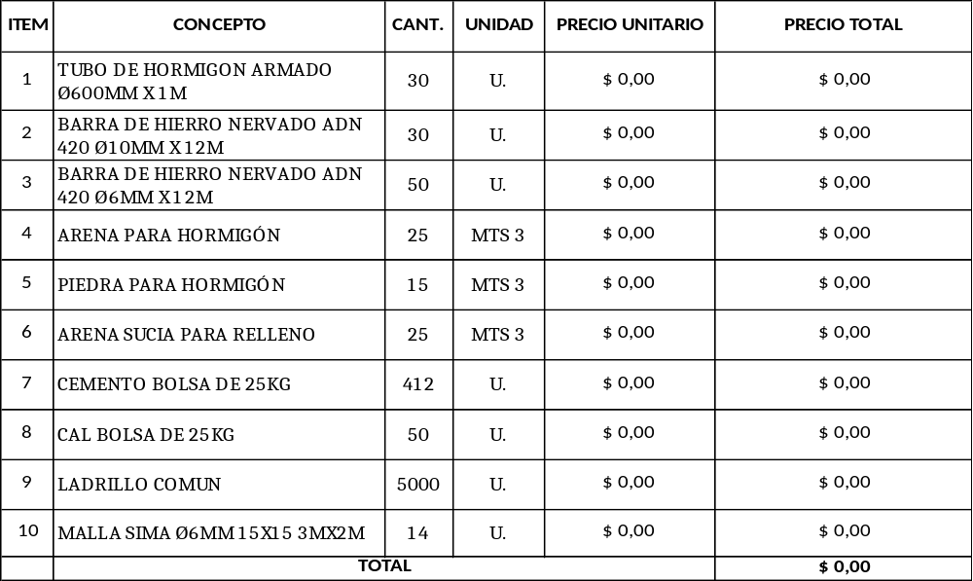
SON PESOS:

